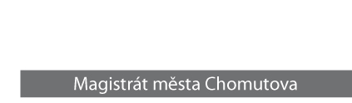

Odbor ekonomiky

22.10.2015
Vyřizuje: Švehlová
Č. j.: MMCH/107639/2015/OE/ŠveŠ/9760804656

Oznámení o uložení písemnosti

Magistrát města Chomutova, podle § 49 zákona č. 280/2009 Sb., daňový řád, ve znění pozdějších předpisů, oznamuje, že u výše uvedeného správce daně ve 2. poschodí kancelář č. 209 je uložena písemnost č. j. MMCH/107639/2015/OE/ŠveŠ/9760804656 pro fyzickou osobu

Krátil Miroslav

naposledy s místem bydliště Zborovská 4602, 430 01 Chomutov
Nevyzvedne-li si adresát uloženou písemnost ve lhůtě 10 dnů od jejího uložení, považuje se písemnost posledním dnem této lhůty za doručenou, i když se adresát o uložení nedozvěděl (§ 47 odst. 2 daňového řádu).

Šárka Švehlová
oprávněná úřední osoba
odbor ekonomiky
Magistrát města Chomutova
Vyvěšeno dne:
Sňato dne:
Razítko a podpis:

